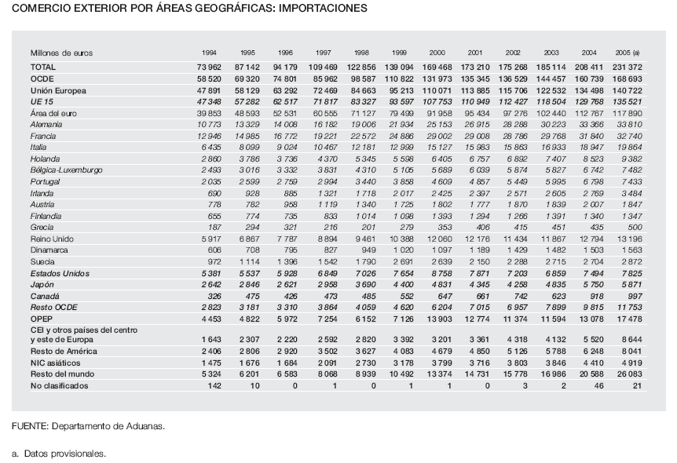

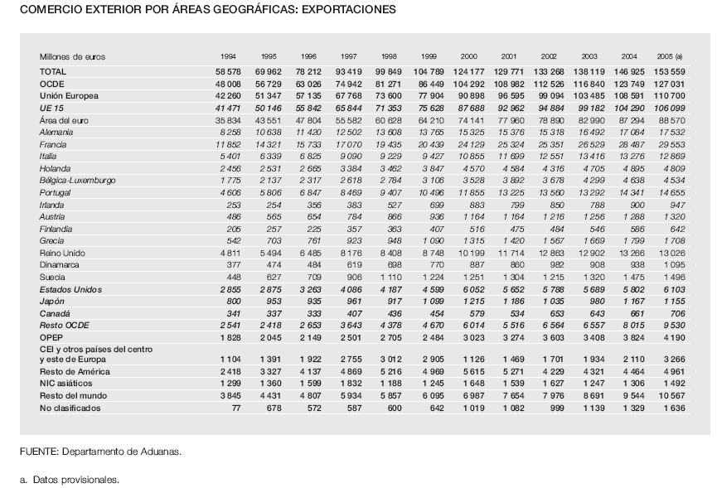
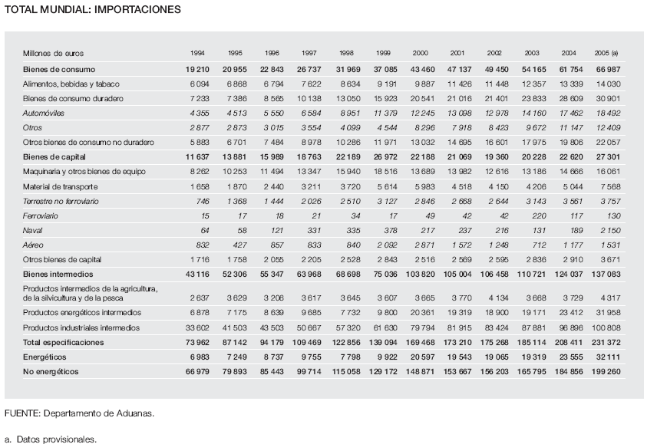
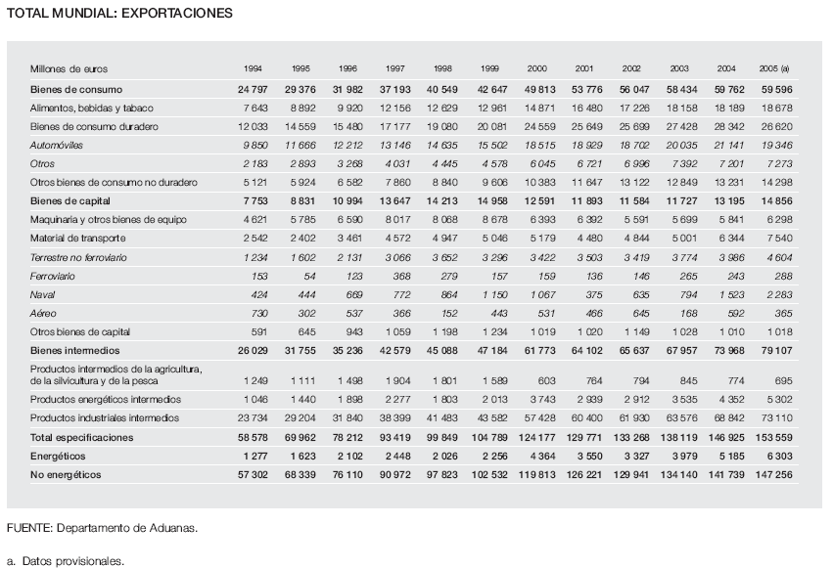

Cuadro nº 5
índice de precios de las Importaciones y Exportaciones base 2000=100
 | Importaciones | Exportaciones
1997 | 90,7 | 95,0
1998 | 88,7 | 95,1
1999 | 88,6 | 94,2
2000 | 100,0 | 100,0
2001 | 99,0 | 100,5
2002 | 95,9 | 99,5
2003 | 94,7 | 98,0
2004 | 96,9 | 99,0
2005 | 101,8 | 103,6

Cuadro Nº 6

Cantidad (miles de toneladas) | Valor (miles de euros) |  | Cantidad (miles de toneladas) | Valor (miles de euros)
Importaciones CIF |  |  | Exportaciones FOB
151933,9 | 73962139,8 | 1994 | 67703,6 | 58578476,0
163956,2 | 84782848,3 | 1995 | 71532,8 | 68152459,9
163791,0 | 94179479,6 | 1996 | 80908,6 | 78212099,0
173188,6 | 109468692,1 | 1997 | 86413,6 | 93419368,2
194646,0 | 122856109,9 | 1998 | 92173,1 | 99849457,9
209324,4 | 139093706,2 | 1999 | 89034,7 | 104788627,0
221967,7 | 169468101,3 | 2000 | 94450,9 | 124177335,8
224004,1 | 173210117,2 | 2001 | 94285,2 | 129771012,8
240929,6 | 175267866,2 | 2002 | 96171,5 | 133267678,0
242828,4 | 185113677,0 | 2003 | 103239,7 | 138119046,7
257735,2 | 208410703,6 | 2004 | 108553,8 | 146924722,5

Cuadro nº 7
 | PRODUCTO INTERIOR BRUTO A PRECIOS DE MERCADO
1995 | 447.205
1996 | 473.855
1997 | 503.921
1998 | 539.493
1999 | 579.942
2000 | 630.263
2001 | 680.678
2002 | 729.206
2003 | 782.531
2004 | 840.106
2005 | 905.455

